**UW**

**此放置您的文字**

**“一带一路”2020华沙大学寒假海外学习与实践项目**

波兰华沙国立大学**建于1816年**,位于波兰首都[华沙](https://baike.baidu.com/item/%E5%8D%8E%E6%B2%99/81378" \t "https://baike.baidu.com/item/%E5%8D%8E%E6%B2%99%E5%A4%A7%E5%AD%A6/_blank)，是一所**著名研究型大学**，**中东欧顶尖高等学府**，**世界三百强名校**，是**波兰规模最大**的国立大学，**国内排名第1**。华沙大学杰出校友在欧洲乃至世界政治，学术，文化艺术等多个领域建树颇丰。华大杰出毕业生有世界级杰出钢琴家[肖邦](https://baike.baidu.com/item/%E8%82%96%E9%82%A6/192387" \t "https://baike.baidu.com/item/%E5%8D%8E%E6%B2%99%E5%A4%A7%E5%AD%A6/_blank)，以色列国父[戴维·本-古里安](https://baike.baidu.com/item/%E6%88%B4%E7%BB%B4%C2%B7%E6%9C%AC-%E5%8F%A4%E9%87%8C%E5%AE%89" \t "https://baike.baidu.com/item/%E5%8D%8E%E6%B2%99%E5%A4%A7%E5%AD%A6/_blank)，诺贝尔和平奖获得者，以色列第6任总理[梅纳赫姆·贝京](https://baike.baidu.com/item/%E6%A2%85%E7%BA%B3%E8%B5%AB%E5%A7%86%C2%B7%E8%B4%9D%E4%BA%AC" \t "https://baike.baidu.com/item/%E5%8D%8E%E6%B2%99%E5%A4%A7%E5%AD%A6/_blank)，第7任总理[伊扎克·沙米尔](https://baike.baidu.com/item/%E4%BC%8A%E6%89%8E%E5%85%8B%C2%B7%E6%B2%99%E7%B1%B3%E5%B0%94" \t "https://baike.baidu.com/item/%E5%8D%8E%E6%B2%99%E5%A4%A7%E5%AD%A6/_blank)，波兰第4、5任总统[莱赫·卡钦斯基](https://baike.baidu.com/item/%E8%8E%B1%E8%B5%AB%C2%B7%E5%8D%A1%E9%92%A6%E6%96%AF%E5%9F%BA" \t "https://baike.baidu.com/item/%E5%8D%8E%E6%B2%99%E5%A4%A7%E5%AD%A6/_blank)，五任波兰总理，六位诺贝尔奖获得者等。

华沙大学多个学科位列世界前茅。QS高等教育排名中，工程科学类综合，**心理学**位列世界专业200，**政治科学与国际关系学**位列世界50-100。

为进一步开拓学生的国际视野,帮助更多学生了解欧洲及一带一路重点发展国家，并为国际学生普及更广泛的欧洲文化、经济和价值观。

**华沙市市长演讲**

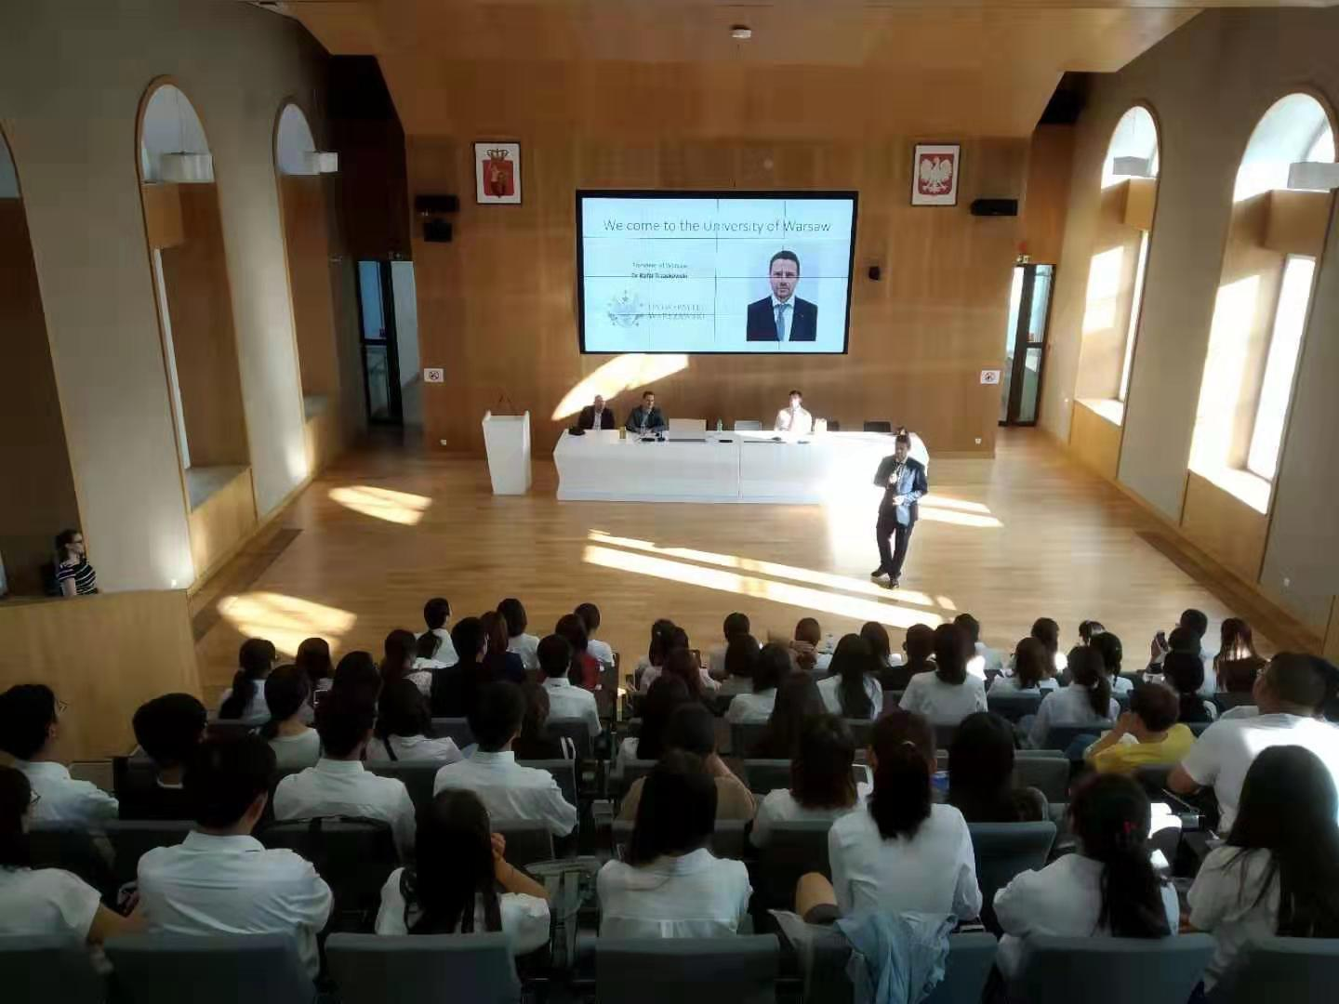

**项目内容：**

**一、领导会晤**

•  迎新会 Welcome Party，校领导与著名教授祝词

•  与波兰外交部代表会晤及问答

•  华沙市市长、议员接见

**二、企业见习**

•  参访波兰大型企业

•  企业CEO亲自与优秀学生交流未来计划

•  与学生分享企业运营模式及管理经验

**三、英语交流学习**

•  波兰华沙大学校领导代表和专家会晤

•  全程英语交流并提供优质的英语语言培训

**四、项目日期**

**2020年2月1日 -2月17日 ，共2周。**

****五、报**名要求**

**（1 )在读学生（身体健康、遵守纪律、服从统一管理）**

1. 语言能力要求：掌握日常英语交流

**六、申请名额：25**

**七、报名截止时间：2019年10月20日**

**八、学习成果/项目优势**

1. **华沙大学结业证书**
2. **学习成绩报告**

**3、获得相应的课程学分**

**4、推荐信（表现优异）**

**九、项目费用：2350欧元**

**项目费用包含：**

项目费用包括以下：

|  |  |
| --- | --- |
| 1、学费 | 2、住宿 |
| 3、餐饮(早餐+午餐+晚餐) | 4、课程活动 |
| 5、华沙大学证书与成绩单 | 6、24小时监督与管理 |
| 7、华沙市内交通 | 8、教学材料 |
| 9、华沙机场接送 | 10、入学邀请函 |
| 11、开幕式和颁证仪式 | 12、演出晚会 |
| 13、专业的课程指导 | 14、官方访问 |
| 15、文化交流活动 | 16、海外保险费 |
|  | |
|  | |

**项目费用不包含：**

🗹 护照申请费、签证费

🗹 机票及个人消费

**注：签证由专人统一指导、机票建议统一购买。**

**《重要提示》**

1、请同学们与家长商量后，认真报名。原则上提交申请、审核通过后概不退费。

2、有护照的同学，请确认护照的有效期。**尚未办理护照的同学，请在报名的同时办理护照。**

****3、奖学金资助：每人2000元 (顺利完成项目后发放）。****

**相关附件：1、课程安排**

**2、华沙大学介绍**